

РОССИЙСКАЯ ФЕДЕРАЦИЯ

РОСТОВСКАЯ ОБЛАСТЬ

МУНИЦИПАЛЬНОЕ ОБРАЗОВАНИЕ «БЕЛОКАЛИТВИНСКИЙ РАЙОН»

АДМИНИСТРАЦИЯ БЕЛОКАЛИТВИНСКОГО РАЙОНА

ПОСТАНОВЛЕНИЕ
от 10.11.2025 № 1852

г. Белая Калитва

Об утверждении проекта межевания территории для размещения детской и спортивной площадок, расположенных в районе многоквартирного жилого дома по адресу: Ростовская область, Белокалитвинский район,
г. Белая Калитва, ул. Калинина, д. 10.
В соответствии со статьями 8, 42, 43, 45, 46 Градостроительного кодекса Российской Федерации, Федеральным законом от 06.10.2003 № 131-ФЗ «Об общих принципах организации местного самоуправления в Российской Федерации», постановлением председателя Собрания депутатов - главы Белокалитвинского района от 02.10.2025 № 39 «О проведении публичных слушаний по документации «Проект межевания территории для размещения детской и спортивной площадок, расположенных в районе многоквартирного дома по адресу: Ростовская область, Белокалитвинский район, г. Белая Калитва, ул. Калинина, д. 10», на основании заключения о результатах публичных слушаний от 21.10.2025 № 38, Администрация Белокалитвинского района п о с т а н о в л я е т:

1. Утвердить проект межевания территории для размещения детской и спортивной площадок, расположенных в районе многоквартирного жилого дома по адресу: Ростовская область, Белокалитвинский район, г. Белая Калитва, ул. Калинина, д. 10 согласно приложению.
2. Настоящее постановление подлежит официальному опубликованию и размещению на официальном сайте Администрации Белокалитвинского района в течении семи дней со дня принятия.
3. Контроль за исполнением настоящего постановления возложить на заместителя главы Администрации Белокалитвинского района по строительству, промышленности, транспорту, связи Голубова В.Г.

Глава Администрации

Белокалитвинского района О.А. Мельникова

Приложение
к постановлению
Администрации
Белокалитвинского района
от 10.11. 2025 № 1852

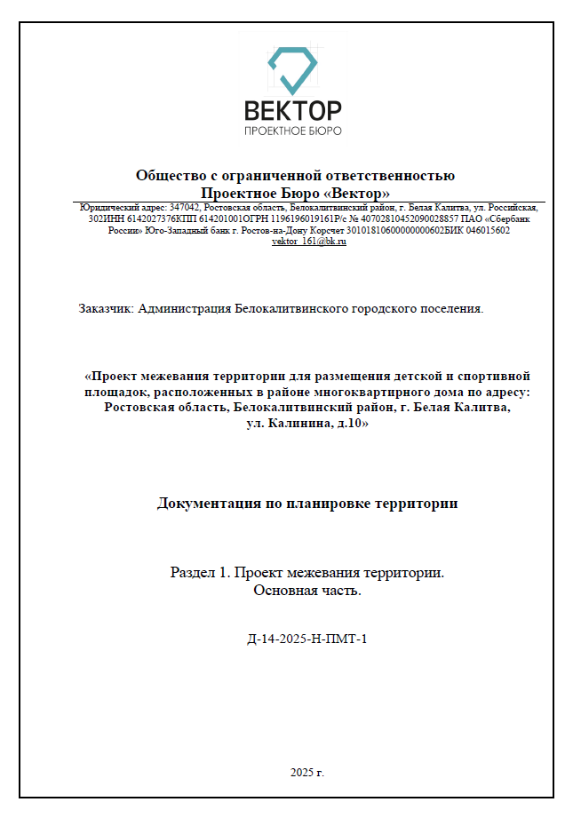

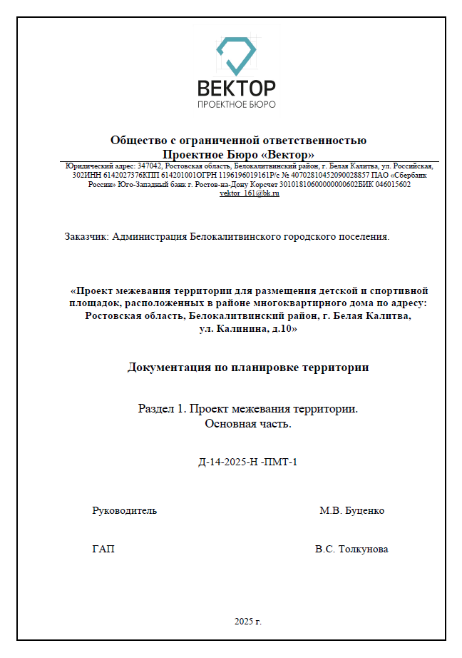

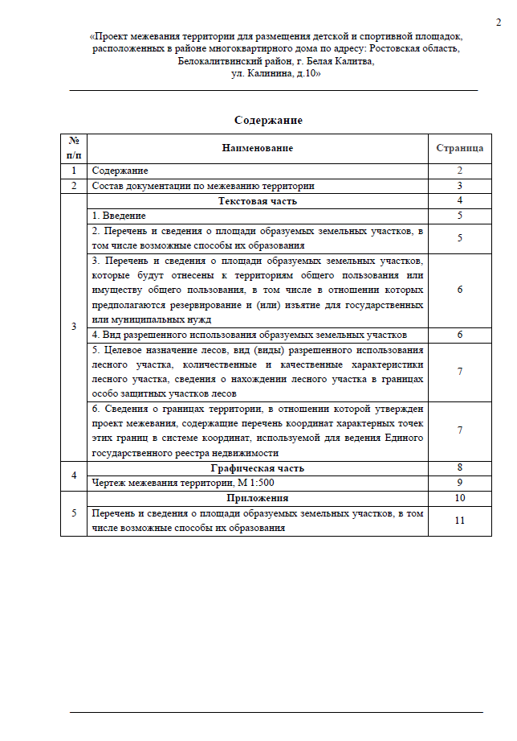

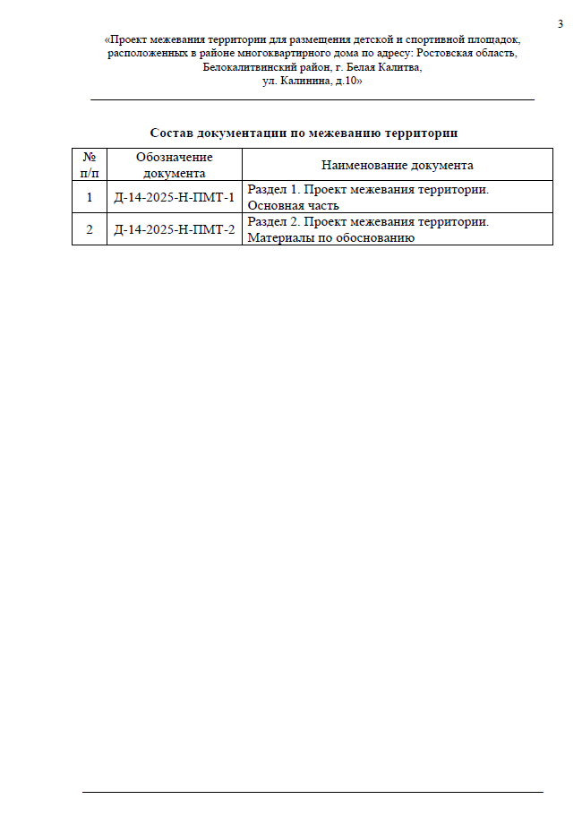

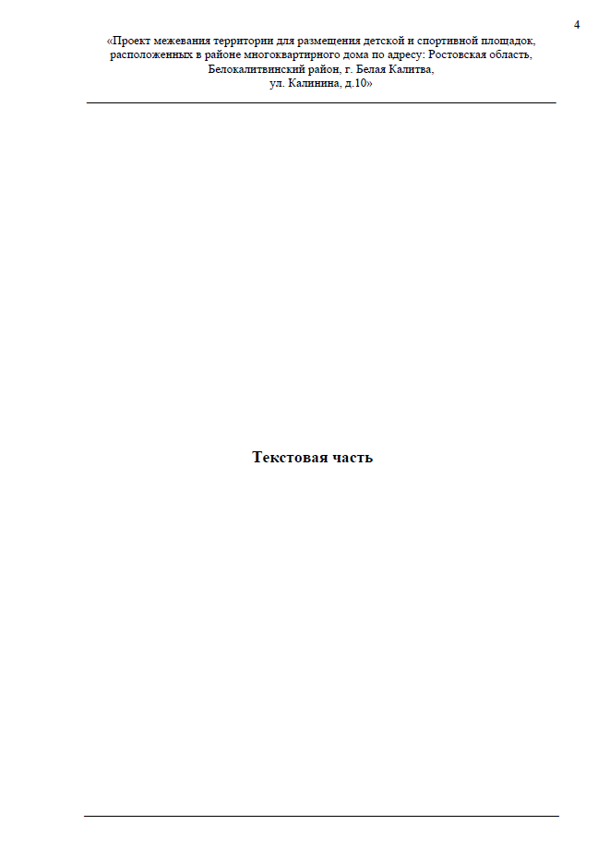

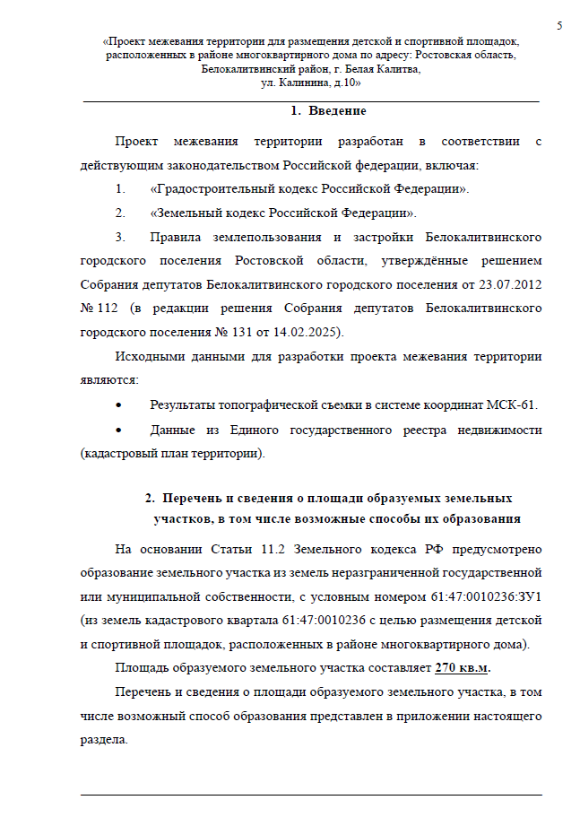

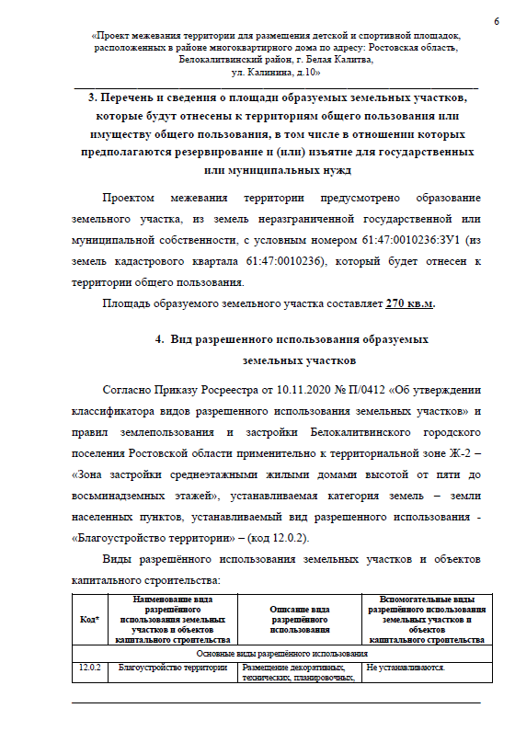

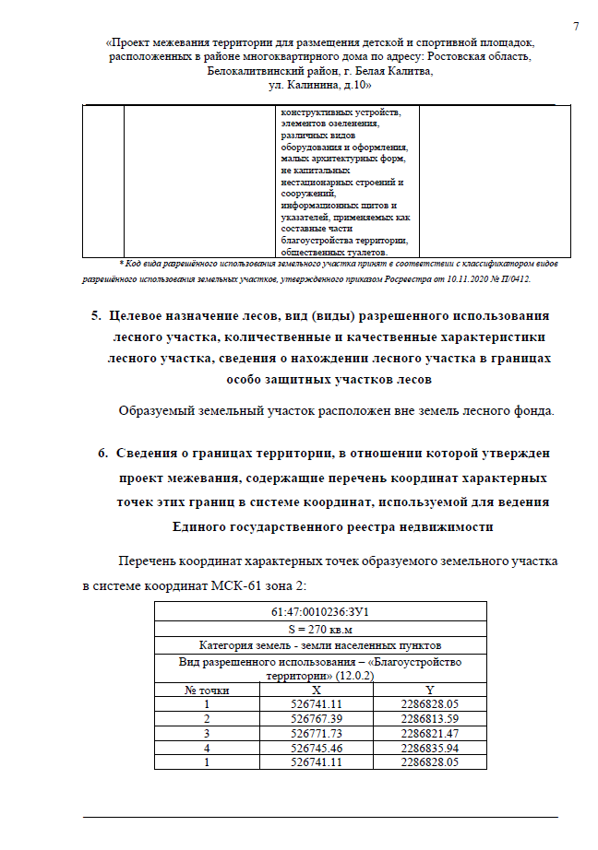

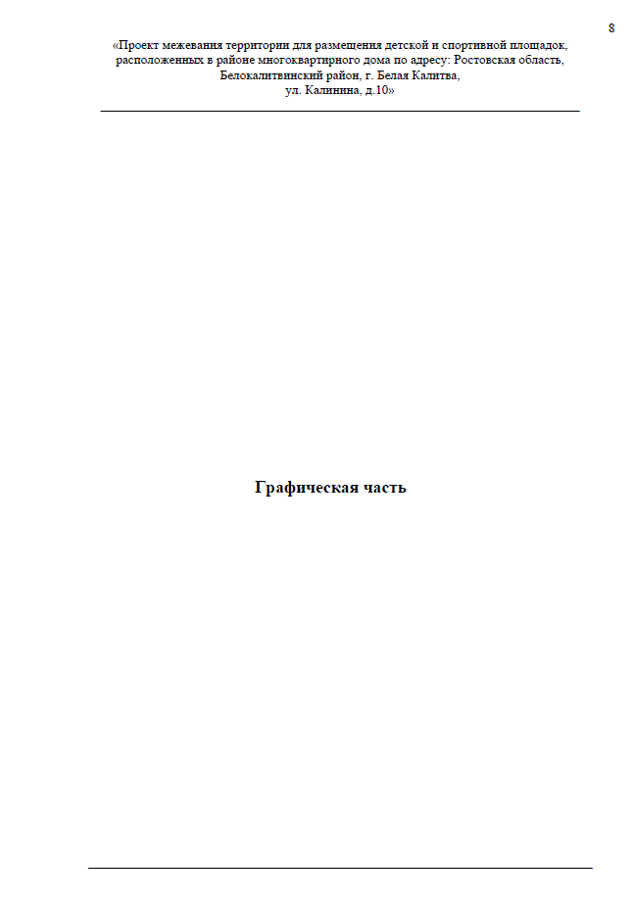

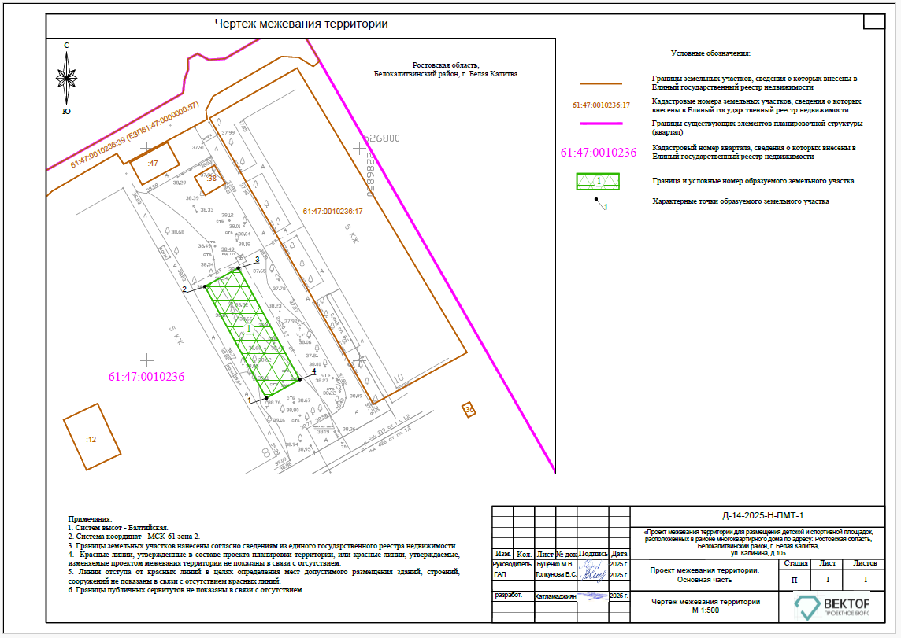

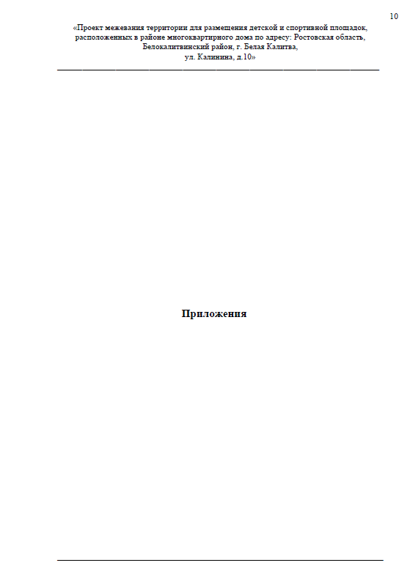

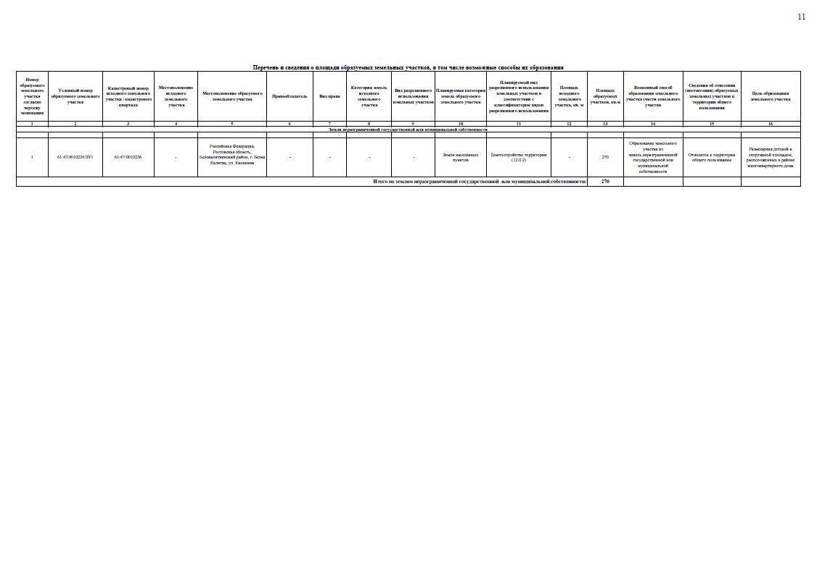

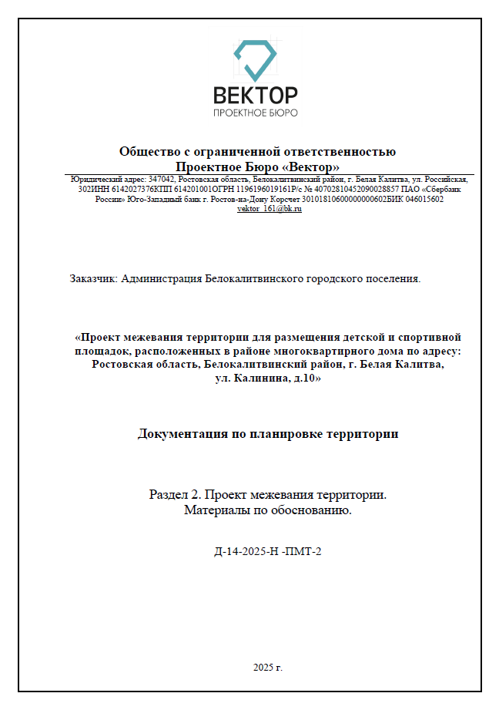

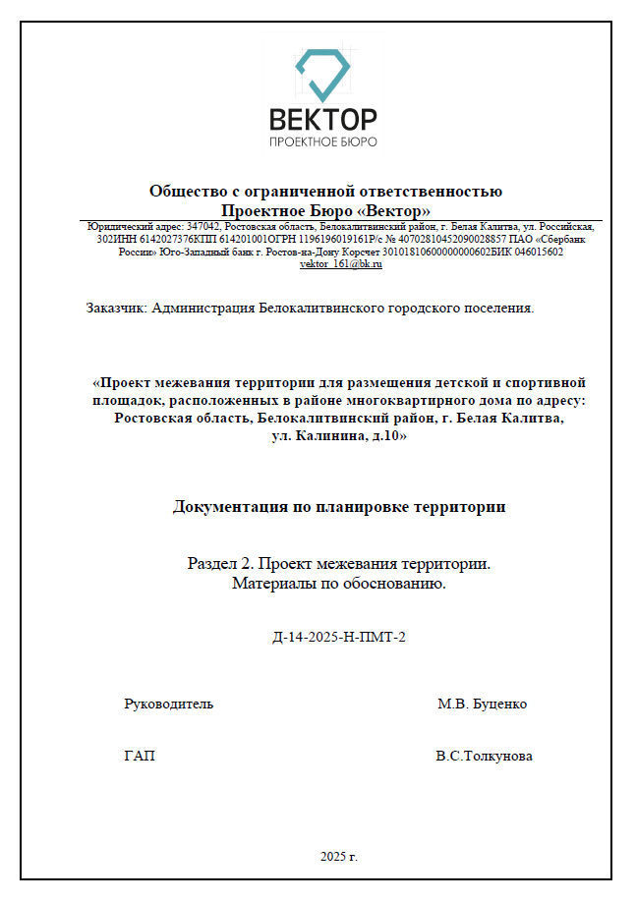

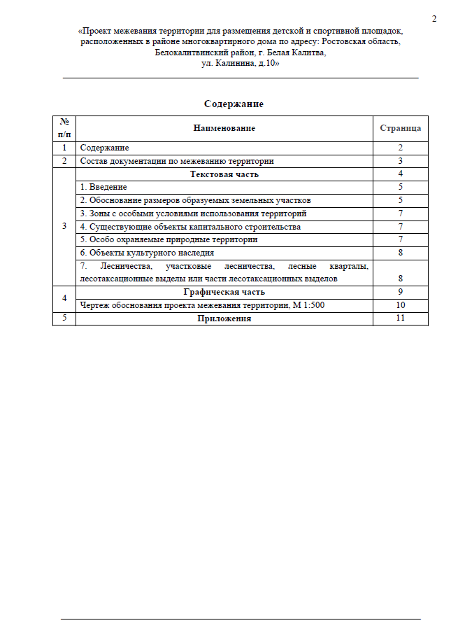

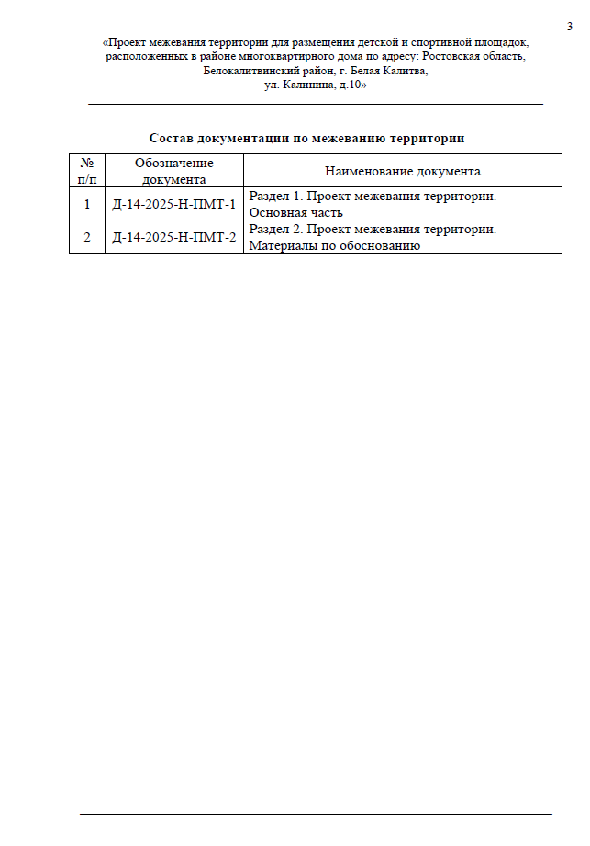

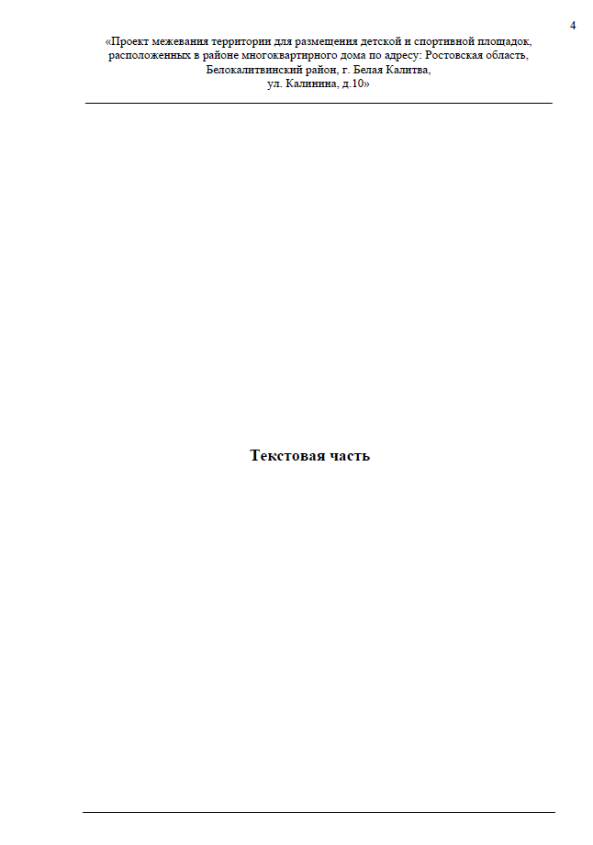

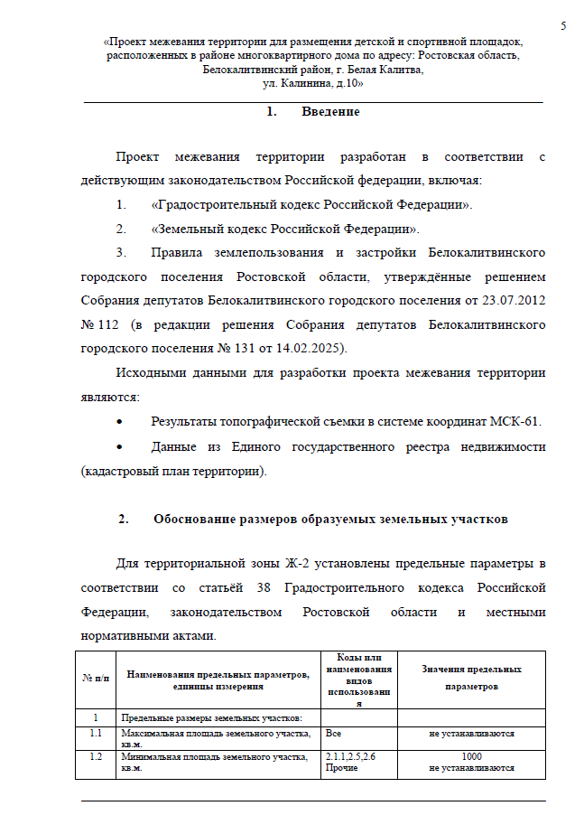

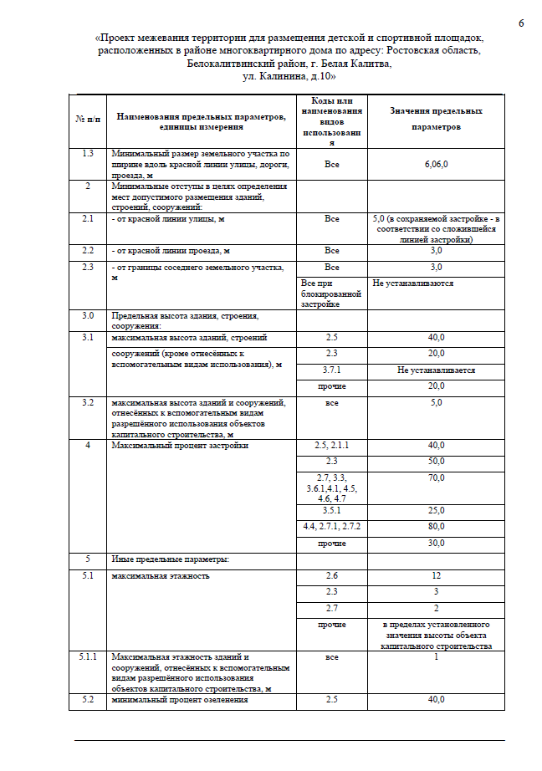

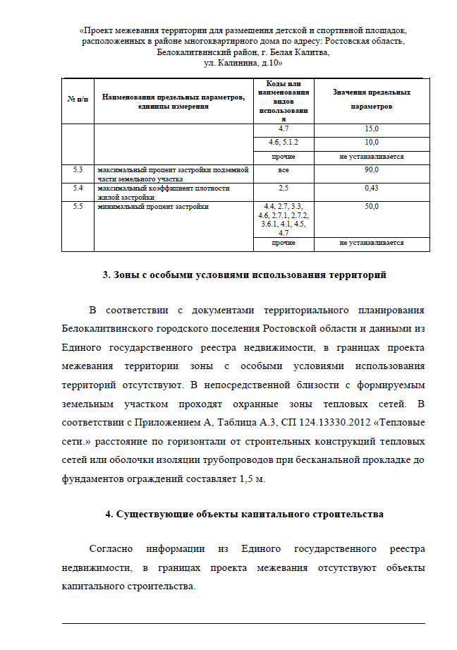

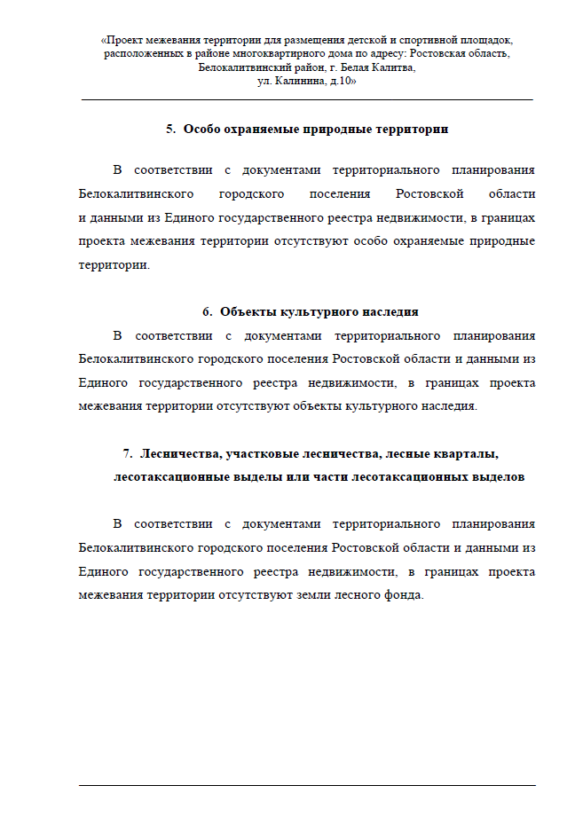

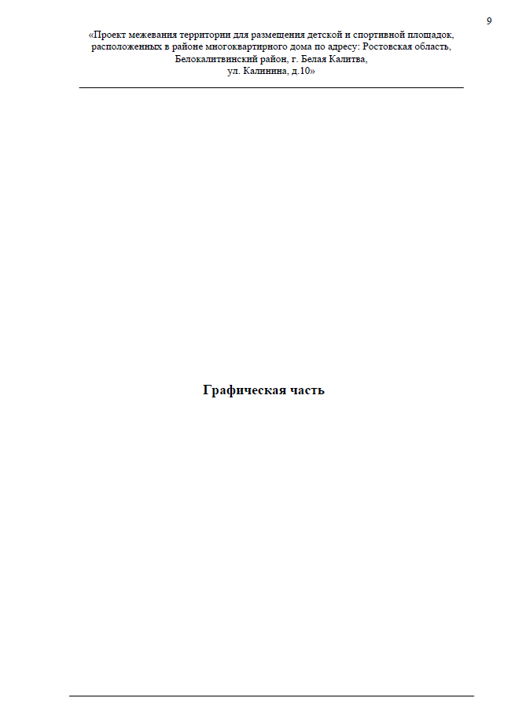

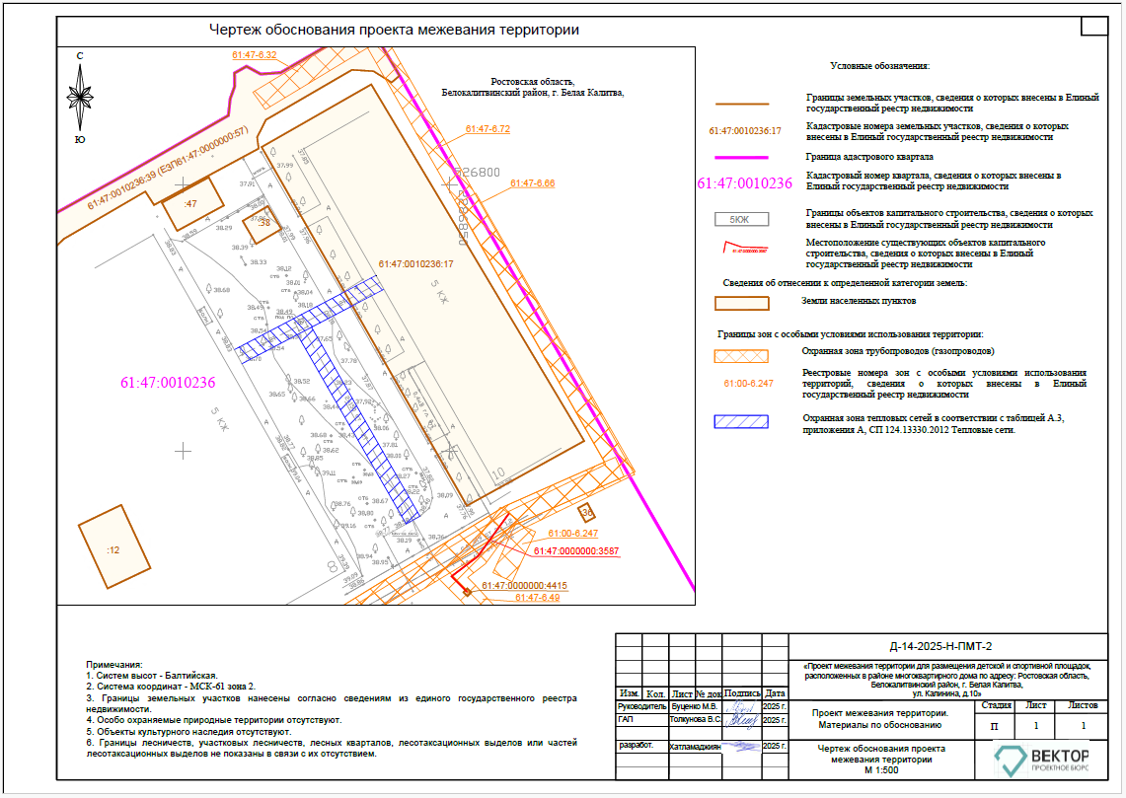

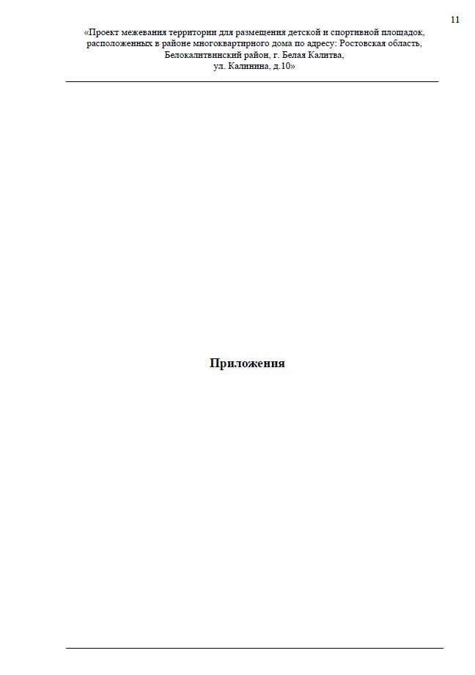

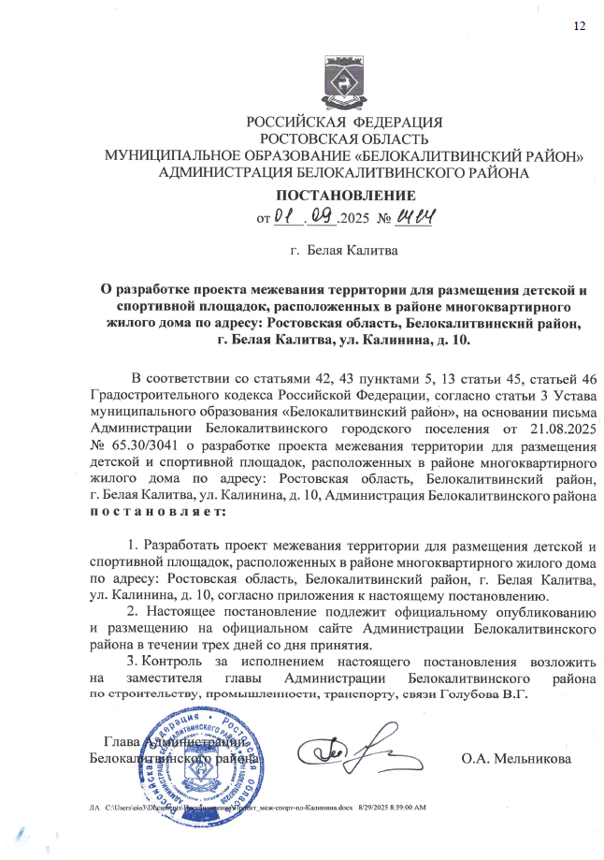

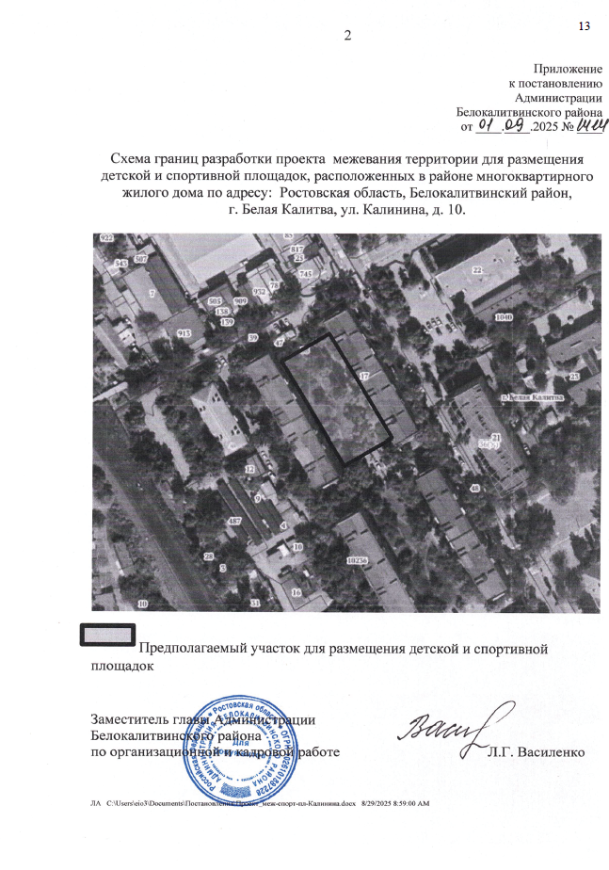

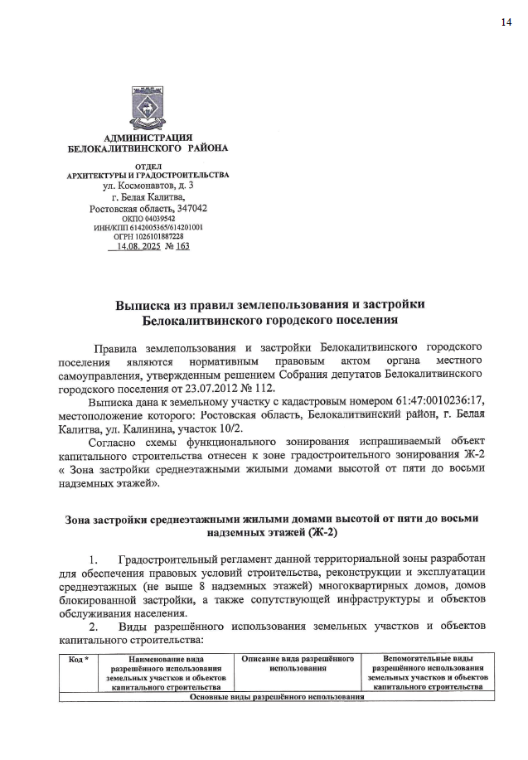

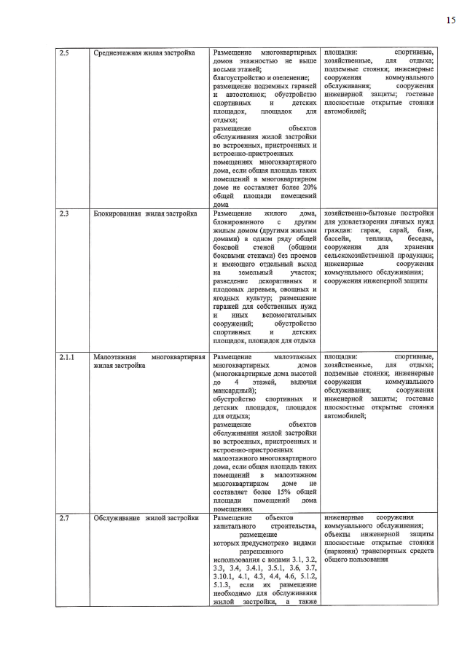
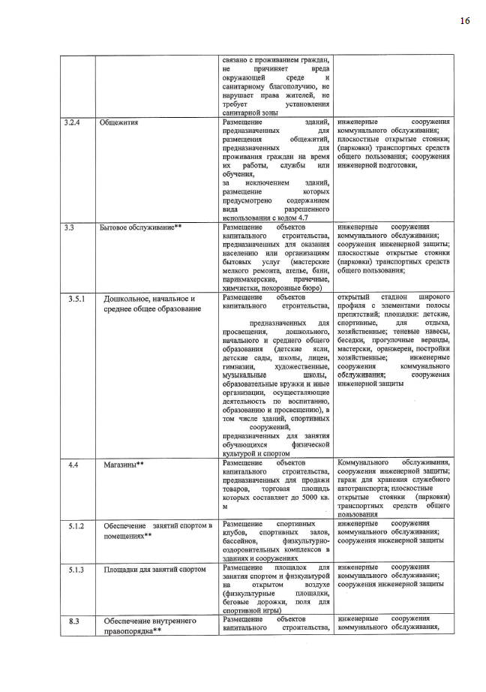

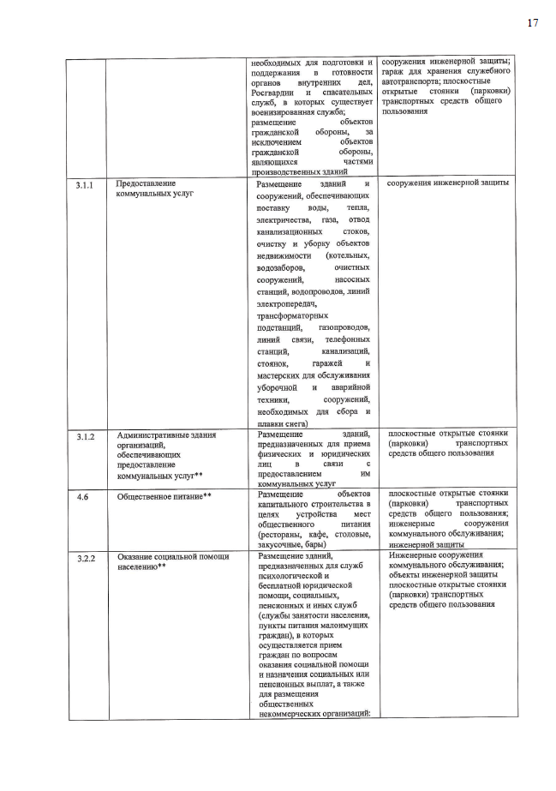

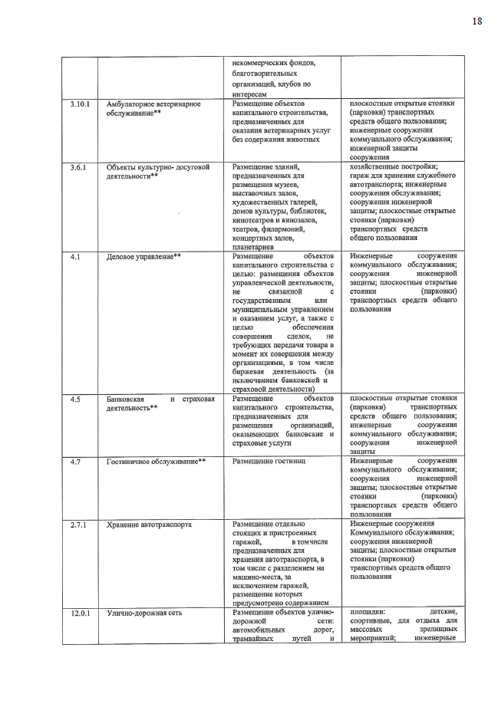

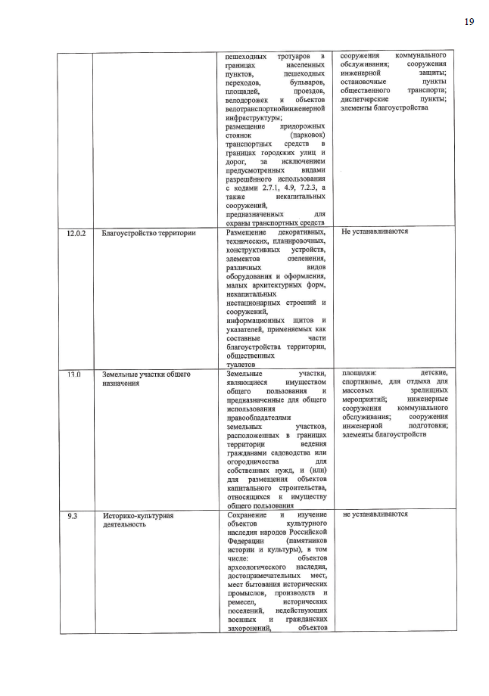

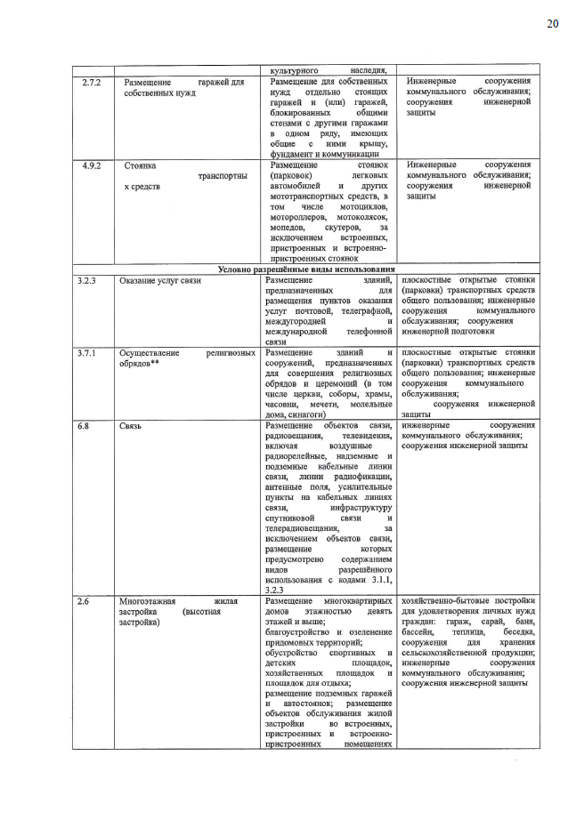

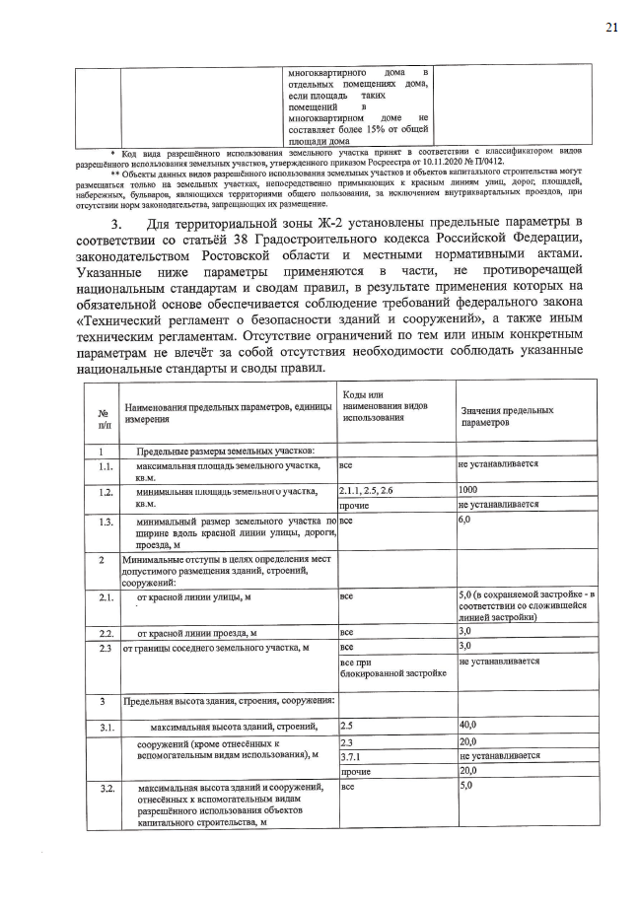
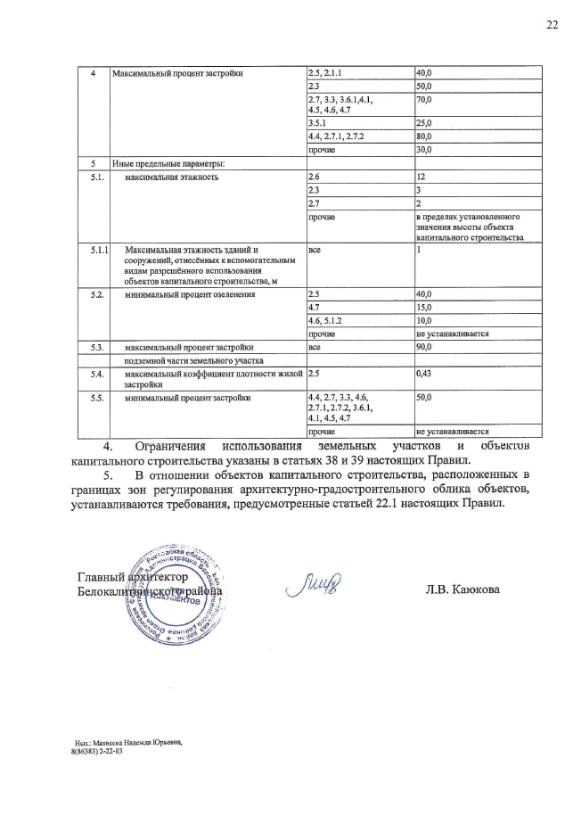

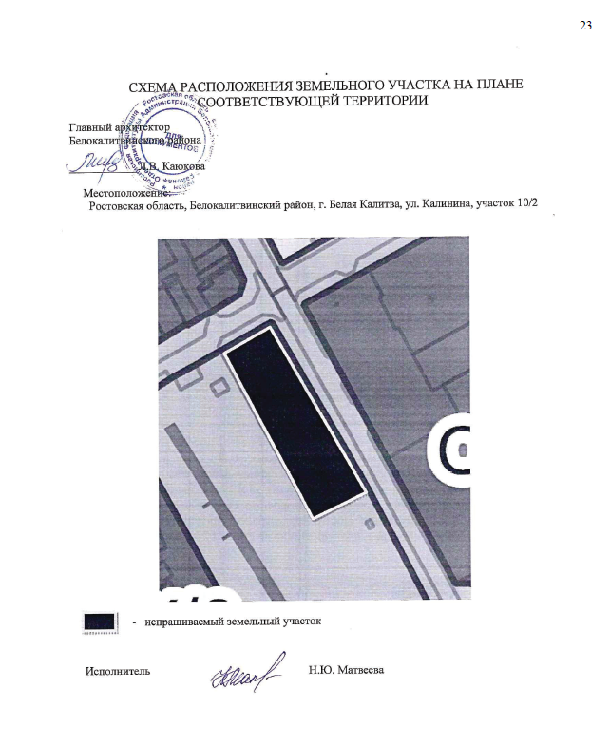

Заместитель главы Администрации
Белокалитвинского района
по организационной и кадровой работе Л.Г. Василенко

